Projeto integrador

Grupo 2Help

Nomes:

Antonio Junio Pardim, Ra: 12108505.

Eder Henrique de Matos, RA: 12107461.

Lucas Felipe Malta Santos, RA: 12108735.

Maria Luiza Alves Geraldo, RA: 12107523.

Professora seguindo a ideia do diagrama de classe, porem tirando algumas tabelas devido a complexidade de criar no JAVA!

O programa e composto por 4 classes.

**Main** – classe principal onde tem a chamada do programa.

**Controle** – classe que recebe a lógica estruturada do programa e a união das outras classes.

**Cliente** -- classe com os principais parâmetros de cadastro de cliente contendo, atributos, construtores, gets and sets, e o método toString.

**Profissional** – a classe Profissional extends Cliente herdando os seus parâmetros e acrescentando mais o atributo areaAtuacao.

Explicação:

A classe Main Cria um objeto controle e chama a função iniciar.

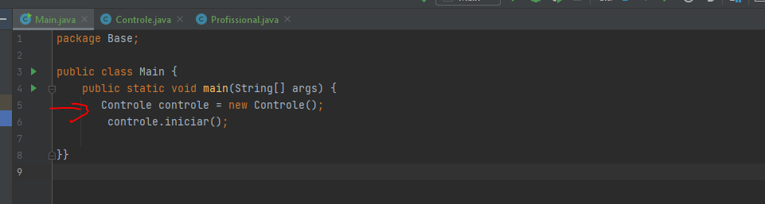

Dentro da classe Controle temos o Menu do programa.

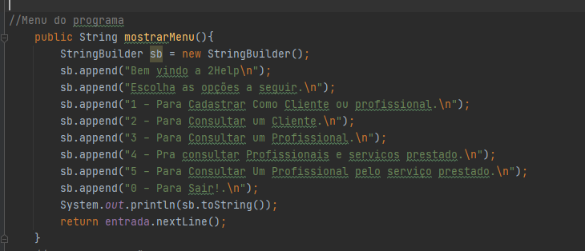

E a função iniciar

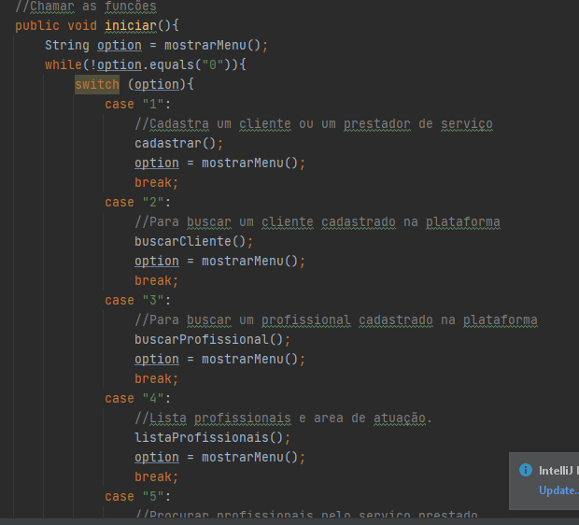

A função iniciar e composta por uma condição de loop “while” que sempre espera o usuário digitar um número.

Saindo do loop se o usuário digitar o número “0”.

Logo após entra a função switch para fazer a leitura do numero digitado pelo usuário e direcionando as outras funções sendo.

1 para cadastrar cliente ou profissional

2 para consultar um cliente cadastrado

3 para consultar um profissional cadastrado

4 para consultar os profissionais e serviço prestado

5 para consultar um profissional pelo serviço prestado.

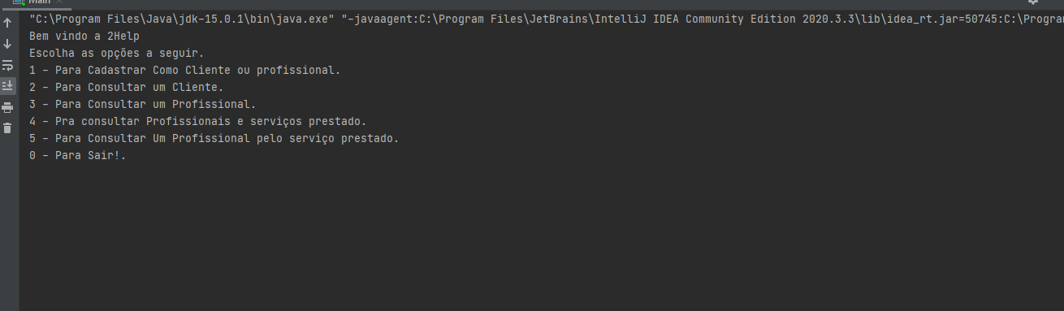

Vou deixar na caixinha de comentário o Link do github e o javadoc.

No intellij não consegui comentar o javadoc.

Porem deixei todo o código comentado para facilitar o entendimento.